Klasa 3c
czwartek, 21 maja 2020
Temat: Pomysłowy artysta
Dzisiaj na zajęciach ułożycie historyjkę obrazkową o powstaniu rzeźby. Zapiszecie zdania do ilustracji w taki sposób, jakbyście to wy byli twórcami tej rzeźby. Wykonacie ćwiczenia gramatyczne. Rozwiążecie ćwiczenie matematyczne.
Edukacja polonistyczna
Pytanie kluczowe
Jak można stworzyć rzeźbę z krzesła?
Obejrzyj obrazki historyjki o przygodzie Marcina. Ułóż zdania do każdego obrazka, tworząc opowiadanie o powstaniu rzeźby- bociana- z punktu widzenia artysty ( ćw. pol.- społ. str. 16, zad.1).
Wykonaj zadania z gramatyki ,, Wyrazy o znaczeniu podobnym i wyrazy o znaczeniu przeciwnym” w ćwiczeniach pol.-społ. str. 18, zad.1,2,3.
Edukacja matematyczna
Wykonaj obliczenia dowolnym sposobem ( ćw. mat.-przyr. str. 58, zad.1).
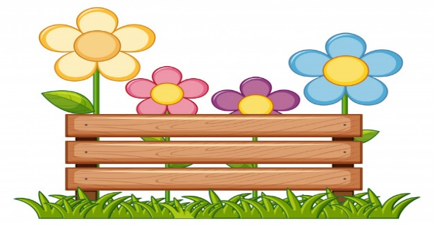
Pozdrawiam Was serdecznie, wychowawczyni Bogumiła Szymczak

Religia
Szczęść Boże.

Z okazji setnej rocznicy urodzin Jana Pawła II polecam wspólne rodzinne obejrzenie wspomnień związanych z wielką postacią Kościoła, jakim była osoba naszego rodaka Papieża Polaka.

W sobotę i niedzielę będziemy mieli okazję obejrzeć wiele ciekawych programów telewizyjnych przypominających nam życie oraz dzieło Papieża Jana Pawła II.

Przesyła link do wspólnego rodzinnego obejrzenia :

https://www.youtube.com/watch?v=r57XFHhdorg

Serdecznie pozdrawiam katechetka Dorota Karwath

Zadanie Pani Marzeny
